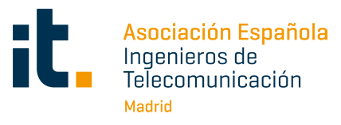

Dentro del Congreso ‘Inspiring Women Leaders in the Digital Era – Building sustainable Future’ que se ha realizado en Bilbao
La presidenta de AEIT-Madrid, Inmaculada Sánchez Ramos, resalta la necesidad de incorporar perfiles tecnológicos en los Consejos de Administración
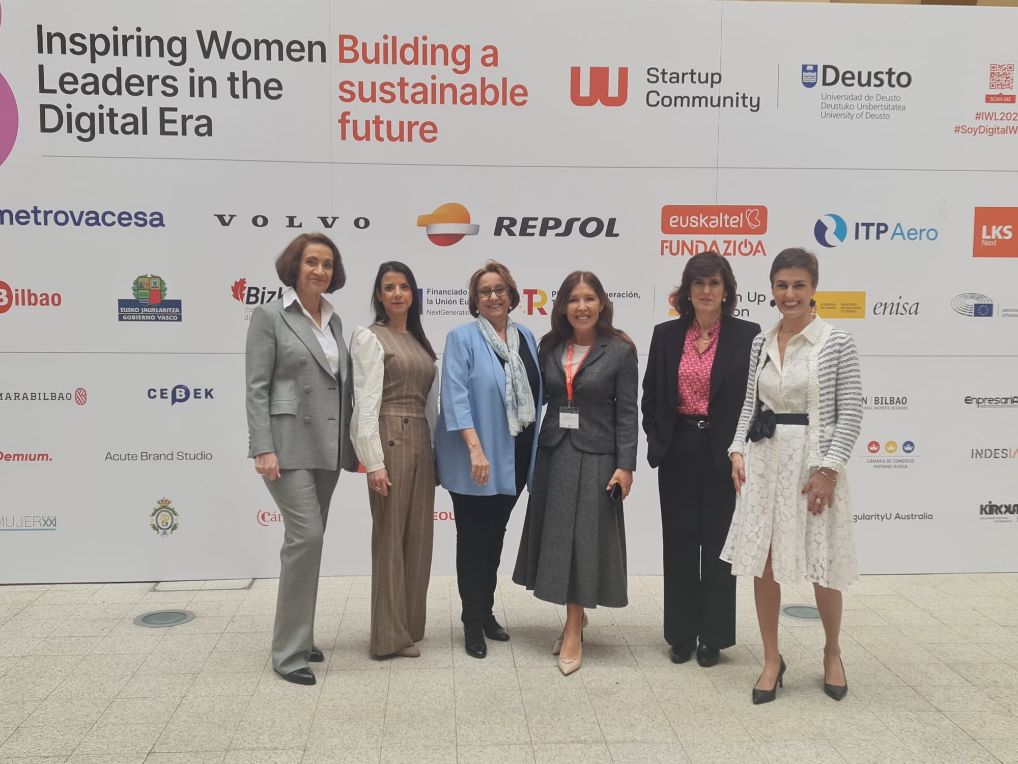
- Inmaculada Sánchez Ramos ha hecho hincapié en la importancia de impulsar y acelerar la innovación tecnológica en los diferentes ámbitos de nuestra sociedad

- Este Congreso Internacional pretende visibilizar el talento disruptor femenino debatiendo sobre diferentes temas como la innovación, la inteligencia artificial generativa o la ciberseguridad

Madrid, 5 de febrero de 2024.- “Impulsar y acelerar la innovación tecnológica en los diferentes ámbitos de nuestra sociedad es clave para nuestro futuro”. Este ha sido el mensaje que la presidenta de AEIT-Madrid, Inmaculada Sánchez Ramos, señaló en la VIII edición de ‘Inspiring Women Leaders in the Digital Era’, organizado por Women Startup Community y presidido por Teresa María Alarcos Tamayo.

Inmaculada Sanchez Ramos indicó que “la innovación es crucial en este contexto de incertidumbre y de cambio”. Por ello, ha querido resaltar que el perfil del nuevo consejero ha de ser muy holístico, resiliente y adaptativo. “Actualmente hay escasez de perfiles tecnológicos en los consejos y en ese contexto los ingenieros de telecomunicación tenemos mucho que decir”, señaló. Ejemplo de ello es la entrada en vigor de la nueva directiva NIS 2 relativa a la protección en materia de ciberseguridad en la Unión Europea .

La presidenta de los ingenieros de telecomunicación de Madrid realizó su intervención en la mesa redonda sobre “los puentes entre el consejo y los ecosistemas para acelerar la innovacióneatriz Mato, consejera independiente en Euskaltel y consejera ejecutiva en Greenalia; Maria Antonia Otero Quintas, consejera independiente en Banc March; Elena Zarraga”, en la que también participó B, directora general del Grupo LKS NEXT & NED LABORAL Kutxa; y Ana García Rodríguez, miembro del Consejo General del Poder Judicial.

En esta jornada, se trataron temas como la ciberseguridad, metaverso, inteligencia artificial generativa y sus oportunidades, Chat GPT, computación cuántica o blockchain. Tal y como explica Inmaculada Sánchez Ramos, “en este complejo e interesante ecosistema digital el papel de la Ingeniería de Telecomunicación es crucial en todas estas materias ya que nuestra profesión está en continua evolución y transformación”.

Esta mesa redonda se celebró dentro de la segunda jornada que tuvo lugar en el Paraninfo de la Universidad de Deusto en Bilbao con una temática principal sobre ‘Building sustainable Future’. Se trata de un Congreso Internacional que tiene como misión visibilizar al talento disruptor femenino, tanto emprendedor como intraemprendedor.

El evento lo ha organizado Women Startup Community, una organización independiente que impulsa el liderazgo en ecosistemas de startups a nivel mundial. Este congreso busca promover las interacciones entre los agentes del ecosistema social, uniendo y reuniendo a emprendedoras, inversoras, corporaciones, parques tecnológicos y Administraciones Públicas locales e internacionales. Para ello, se establece un espacio abierto de diálogo en el que fluyen las ideas y se comparten las buenas prácticas empresariales y las iniciativas a futuro.

Sobre la Asociación Española de Ingenieros de Telecomunicación de Madrid (AEIT-Madrid)
La Delegación en Madrid de la Asociación Española de Ingenieros de Telecomunicación (AEIT-Madrid) nace en 2009 por mandato de la Asamblea General de la Asociación Española de Ingenieros de Telecomunicación (AEIT), con el objeto de completar su modelo territorial y dar un servicio de proximidad a sus asociados en una Comunidad Autónoma que concentra a unos 3.000, alrededor del 40% de los asociados del total nacional.
Con el fin de ser la asociación de referencia para todos los Ingenieros de Telecomunicación que desarrollan su actividad en la Comunidad de Madrid, AEIT-Madrid tiene entre sus líneas prioritarias de trabajo la de potenciar la relevancia socioeconómica de la Ingeniería de Telecomunicación y sus profesionales, mediante la intensificación de las relaciones con las empresas, instituciones y universidades de la Comunidad, así como el fomento de la incorporación y participación activa de sus asociados, especialmente de los más jóvenes, y la provisión de herramientas que faciliten su orientación y reciclaje profesional, para impulsar su reconocimiento en los ámbitos empresarial e institucional, así como en el mercado de trabajo.

Más información:
Paloma Arwen Escudero: paloma.escudero@actitud.es
91 302 28 60

